Kursus : Literasi, Maklumat, Media dan Kemahiran Teknologi dalam Pengajaran dan Pembelajaran

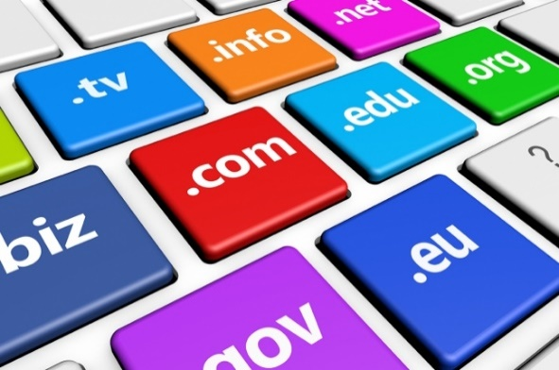

Pengenalan Kursus
Konstruk ini memerlukan siswa guru berupaya untuk mengakses kepada informasi secara efisien dan efektif. Siswa guru juga mampu menilai maklumat yang diperoleh secara kritikal dan kompeten di samping menggunakan maklumat yang dicapai secara berkesan bagi penyelesaian masalah khususnya dalam pengajaran dan pembelajaran. Selain dari itu, konstruk ini juga memerlukan siswa guru untuk menggunakan maklumat untuk menjana maklumat baharu serta memahami isu dan etika maklumat di atas talian.
Objektif Kursus

Pada akhir modul ini, siswa guru dapat:
- Mengakses maklumat secara berkesan
- Menilai maklumat yang dicapai secara kritikal
- Memahami isu dan etika maklumat yang dicapai di atas talian.
- Menggunakan maklumat secara berkesan bagi penyelesaian masalah
- Menggunakan teknologi untuk menganalisis maklumat
Pengenalan Kursus

Literasi maklumat adalah keupayaan seseorang individu untuk mengenal pasti maklumat yang diperlukan, mempunyai keupayaan untuk mencari, menilai dan menggunakan maklumat. Perubahan pesat dalam teknologi dan peningkatan sumber maklumat dalam suasana hari ini menjadikan literasi maklumat semakin diperlukan. Perubahan drastik dalam teknologi maklumat dan komunikasi menjadikan suasana semakin kompleks. Setiap orang berdepan dengan pelbagai maklumat samada di institusi akademik, di tempat kerja malahan dalam kehidupan sehari-hari. Maklumat boleh diperolehi di perpustakaan, pelbagai media dan internet. Terdapat juga peningkatan maklumat tanpa saringan yang diragui kesahan dan kebolehpercayaannya mengujudkan cabaran kepada seseorang untuk menilai dan memahaminya. Peningkatan dalam kuantiti maklumat ini tidak semestinya menjadikan masyarakat lebih bermaklumat jika mereka tidak mempunyai keupayaan untuk menganalisis dan menggunakan maklumat tersebut secara kritis dan berkesan.
Konsep Literasi Maklumat

“Literasi maklumat bermaksud suatu kemahiran, sikap dan pengetahuan yang perlu diketahui apabila maklumat diperlukan untuk membantu menyelesaikan masalah atau membuat keputusan, bagaimana untuk mewakilkan maklumat yang diperlukan menggunakan istilah dan bahasa, kemudian carian maklumat dilaksanakankan dengan cekap, sebaik diperoleh, maklumat tersebut ditafsirkan, difahami, diurus, dinilai kredibiliti dan kesahihan dan kerelevenannya, disampaikan kepada orang lain jika perlu dan terutamanya digunakan bagi mencapai tujuan utama. Literasi Maklumat adalah berkait rapat dengan belajar untuk belajar, dan berfikir secara kritis , ... "

(UNESCO, 2007)

Literasi maklumat adalah keupayaan untuk berfikir secara kritis dan membuat pertimbangan yang wajar mengenai segala maklumat yang di peroleh. Ia membolehkan setiap warga masyarakat untuk mencapai dan menyatakan pandangan bermaklumat dan terlibat bersama-sama dengan masyarakat.

(Information Literacy Group, 2018)

Individu yang mempunyai literasi maklumat dapat:
- Menentukan sejauh mana sesuatu maklumat diperlukan.
- Mengakses maklumat yang diperlukan dengan berkesan dan cekap.
- Menilai maklumat dan sumbernya dengan kritikal.
- Menggabungkan maklumat terpilih ke dalam pangkalan data atau ilmu,
- Menggunakan maklumat dengan berkesan untuk mencapai tujuan tertentu.
- Memahami isu ekonomi, undang-undang dan sosial berkaitan penggunaan maklumat, dan mengakses dan menggunakan maklumat secara beretika dan secara sah.

(Information Literacy Competency Standards, 2000)

Strategi Memperolehi Maklumat

Terdapat beberapa sumber maklumat yang dapat membantu pengguna maklumat untuk mencari maklumat mengenai pelbagai masalah. Antaranya ialah seperti OPAC,ERIC,BOOLEAN dan INTERNET.

1. OPAC (On-line Public Access Catalog )

OPAC atau dikenali sebagai kad catalog atas talian merupakan gantian kepada kad katalog pada ketika dahulu. Pada kad katalog dalam talian ini terdapat banyak punca capaian yang disimpan iaitu nama,tajuk,subjek ataupun perkara,penerbit,tempat terbitan,siri dan nombor panggilan. Punca capaian digunakan bagi mencapai dan mencari maklumat yang dikehendaki.

2. BOOLEAN

Boolean terbahagi kepada tiga iaitu AND, OR dan NOT berdasarkan system logik binari.

Boolean AND digunakan bagi mencari frasa ataupun terma yang berkaitan.Penggunaan AND akan menyempitkan carian. Lebih banyak AND dimasukkan, lebih sedikit dan terperinci hasil pencarian. Perkataan ataupun istilah yang digabung menggunakan operator Boolean AND diperoleh secara bersama dalam carian.Sekiranya salah satu perkataan ataupun istilah tidak ada dalam dokumen ataupun teks yang dicari, ia tidak akan diperoleh dalam hasil pencarian. Dengan itu,oper ator AND sesuai digunakan bagi mencari maklumat yang spesifik. Penggunaan AND mengelakkan daripada mendapat hasil pencarian yyang terlalu banyak dan tidak relevan.

Boolean OR digunakan bagi mencari maklumat lebih banyak dan luas. Konsepnya bertentangan dengan AND. Dengan menggunakan Boolean OR, semua perkataan ataupun istilah yang digunakan akan diperolehi dalam hasil carian. Dengan menambahkan frasa atau perkataan lain, lebih banyak maklumat akan diperolehi. Semua dokumen yang mengandungi perkataan dalam carian akan diperolehi termasuklah perkataan yang membawa maksud yang sama tetapi ejaan yang berbeza. Boolean NOT pula, digunakan supaya tidak memasukkan sesuatu perkataan ataupun frasa dalam pencarian. Ia mencari semua dokumen yang mengandungi perkataan, istilah ataupun frasa pertama dan mengecualikan semua dokumen yang mengandungi perkataan kedua. Boolean perlu digunakan seacara berhati – hati kerana ia mungkin mengeluarkan dokumen yang relevan.

3. ERIC ( Education Resources Information Center )

ERIC (Education Resources Information Center ) merupakan contoh abstrak iaitu suatu ringkasan yang diambil daripada pangkalan data. ERIC mengumpulkan maklumat dalam bidang pendidikan sahaja.Maklumat itu termasuk dalam buku, artikel dalam jurnal,kertas persidangan dan sebagainya. Pelbagai maklumat dalam bidang pendidikan boleh didapati dalam pangkalan data abstrak ini.

4. Internet Poster

Poster Internet merupakan sumber maklumat yang biasa pengguna maklumat gunakan untuk mencari maklumat penting atau diperlukan oleh mereka. Internet adalah rangkaian komputer yang merangkaikan satu komputer dengan komputer yang lain menggunakan protokol kawalan pengantaraan yang direka khas iaitu TCP/IP (Transmission Control Protocol/Internet Protocol). Semua komputer yang membentuk rangkaian itu menggunakan perisian yang berfungsi memberi capaian bagi mendapatkan maklumat. Di bawah penggunaan internet terdapat beberapa enjin pencari yang membantu dalam pencarian maklumat seperti yang biasa digunakan ialah Google.

Lokasi dan capaian

Lokasi dan capaian ini bermaksud dimana mendapatkan sumber maklumat yang sudah dipilih dan mencari maklumat didalamnya. Sebagai contoh, mencari maklumat menggunakan internet akan memaparkan alamat seperti ini http:// dimana maklumat itu berada. Dengan mengetahui lokasi dan capaian maklumat tersebut pengguna maklumat akan lebih mudah untuk mencari maklumat yang diinginkan dan ia akan memberi kemudahan kepada para pengguna maklumat tersebut.

Penggunaan maklumat

Penggunaan maklumat bermaksud menbaca, mendengar dan melihat maklumat yang sudah dicari dan mengambil maklumat yang relevan. Walaupun teknologi sekarang semakin meningkat tetapi sebagai pengguna maklumat yang bijak seharusnya tidak terlalu malas untuk membaca, mendengar dan melihat maklumat yang telah diperolehi tersebut. Sebaiknya pengguna maklumat harus meneliti maklumat tersebut agar lebih faham. Selain membaca, mendengar dan melihat pengguna maklumat harus mengambil maklumat yang relevan mengikut kehendak dan ciri – ciri yang diperlukan sahaja.

Pengumpulan maklumat

Pengumpulan maklumat ini merupakan kemahiran yang kelima dimana segala maklumat yang telah diperolehi dari mana – mana sumber yang digunakan akan dikumpulkan.

Maklumat-maklumat yang diperlukan sahaja harus dikumpulkan mengikut keutamaan. Maklumat yang telah dikumpulkan perlulah disusun agar maklumat tersebut nampak lebih menarik atau mudah difahami oleh penguna maklumat.

Maklumat yang difahami akan memberi jawapan bagi permasalahan yang dihadapi. Oleh itu, pengguna maklumat akan mudah memperolehi maklumat tersebut dan mereka boleh membuat keputusan yang tepat.

Penilaian Maklumat

Penilaian merupakan satu tahap dimana pengguna maklumat harus nenilai maklumat tersebut samada ia boleh dipercayai ataupun tidak. Tidak semua maklumat yang diperolehi mempunyai kebenarannya. Oleh itu,pengguna maklumat harus bijak menilai maklumat itu dari segi pengarangnya, tahun terbitan, penerbit atau gaya penulisannya.

Kesimpulannya, untuk mencari maklumat bukanlah suatu perkara yang remeh ia memerlukan kemahiran – kemahiran yang betul agar segala maklumat yang diperolehi terdapat kesahihannya.

Elemen Literasi Maklumat

Kemahiran Maklumat / Perpustakaan
  - Lokasi bahan
  - Sistem pengkelasan perpuluhan Dewey
  - Bahan-bahan bercetak (Jenis-jenis buku)
  - Bahan-bahan Bukan bercetak .

Kemahiran Berfikir Kritis Dan Kreatif
  - Penggunaan lembaran pengurusan grafik
  - Membanding beza
  - Membuat ramalan dan sebagainya

Kemahiran Belajar
  - Membaca
  - Teknik mencatat Nota

Kemahiran Komunikasi / Menyampaikan Maklumat
  - Verbal – mendapat dan melaporkan maklumat yang diperoleh.
  - Menyampaikan maklumat secara bertulis melalui laporan penyelidikan dan sebagainya.
  - Menyediakan citation / nota kaki dan rujukan.

Kemahiran ICT
  - Pencarian maklumat digital, pangkalan data dan enjin carian.
  - Menghasilkan laman web, broser, dan risalah.
  - Menggunakan perisian-perisian multimedia.

Model Literasi Maklumat

Terdapat banyak model literasi maklumat yang boleh digunakan oleh guru untuk mengajar literasi maklumat. Antara model-model yang dapat dikenal pasti adalah The Big Six™, Research Cycle, Infozone, The Research Process, The Alberta Model dan Action Learning Model, The British Model, Kuhlhau Model, The Plus Model dan Empowering 8. Antara yang kerap digunakan adalah model The Big Six.

Model The Big Six™ dibahagikan kepada enam peringkat utama, iaitu:-

i. Definisi Tugasan (Task Definition)

Pelajar menentukan masalah dan mengenal pasti keperluan maklumat dalam menyelesaikan masalah.
- Apa yang perlu saya ketahui secara tepat?
- Apakah yang sudah saya tahu?
- Apakah yang akan saya buat dengan maklumat tersebut?

ii. Strategi Mencari Maklumat (Information Seeking Strategies)

Pelajar akan menentukan sumber-sumber maklumat terbaik, membina strategi pencarian maklumat dan membuat keputusan serta memilih sumber yang paling sesuai.

iii. Lokasi dan Akses (Location and Access)

Dalam langkah ini pelajar akan mencari lokasi sumber (termasuk pengkalan data atas talian) dan mengakses maklumat.

iv. Guna Maklumat (Use of Information)
- Kenalpasti jenis maklumat sama ada fakta atau pendapat
- Meringkaskan maklumat yang panjang lebar
- Mencatat sumber maklumat yang diperolehi
- Membaca, mendengar, mencatat maklumat yang diperolehi dengan tepat

v. Sintesis (Synthesis)

Pada peringkat ini pelajar akan menyusun maklumat secara teratur dan bersistem daripada pelbagai sumber yang dipilih tadi (menstruktur maklumat). Dan seterusnya pelajar akan mempersembahkan maklumat tadi.

vi. Penilaian (Evaluation)
- Menilai keberkesanan hasil pencarian maklumat
- Menilai proses perjalanan pencarian maklumat
- Mencadangkan penambahbaikan
- Kenalpasti keperluan mencari maklumat lanjut terhadap sebarang kekurangan
Aktiviti Model Big 6

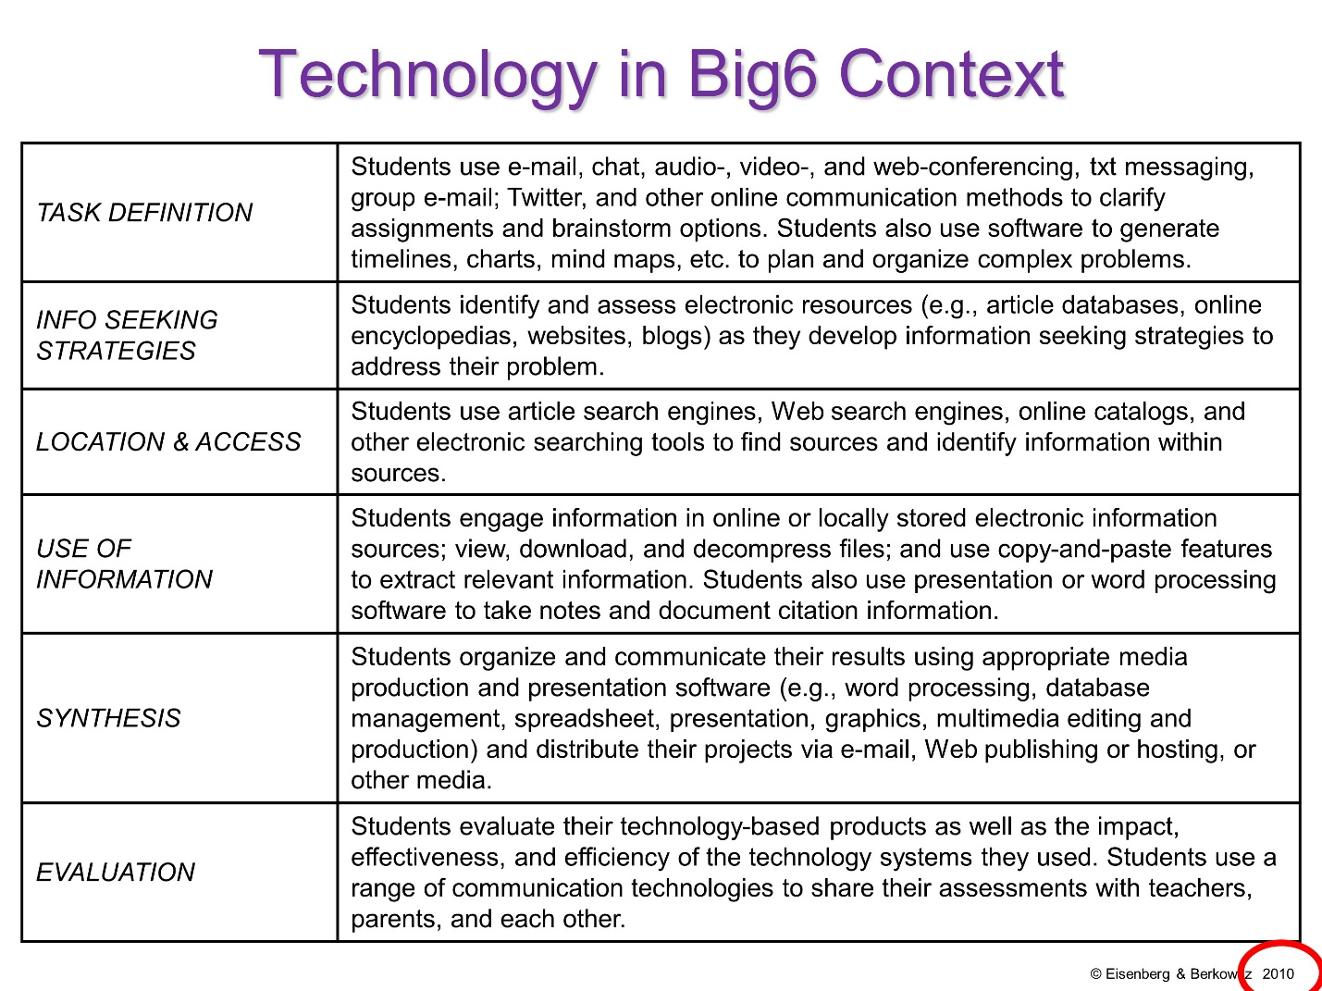

Teknik Membaca SQ3R

rujuk nota pada powerpoint

Aktiviti pengukuhan

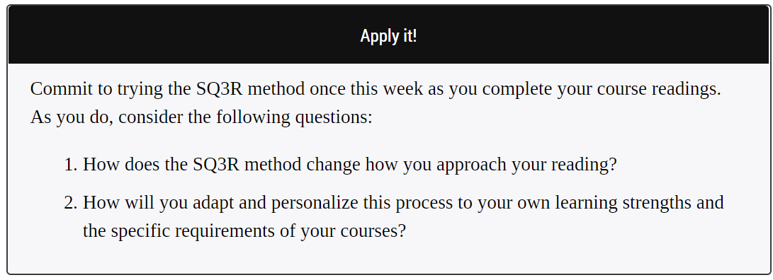

laksanakan aktiviti (rujuk pada pautan yang diberi)

https://pressbooks.bccampus.ca/readingtextsskillsworkshop/chapter/applying-the-sq3r-method-an-example/

KERANGKA KOD ETIKA

Kebanyakan syarikat dan organisasi profesional membangunkan kod etika masing-masing. R.O. Mason [et al.] mengkategorikan isu etika kepada 4 iaitu:

Kebersendirian

Ketepatan

Hak milik

Capaian

ISU KEBERSENDIRIAN

Apakah maklumat mengenai seseorang (maklumat peribadi) yang boleh atau perlu diberitahu atau diketahui oleh orang lain?

Apakah jenis pengawasan yang boleh dilakukan oleh majikan ke atas kakitangan

Apakah perkara yang boleh disimpan secara peribadi yang tidak boleh dipaksakan untuk dimaklumkan kepada pihak lain

Apakah maklumat mengenai individu yang perlu disimpan dalam pangkalan data.

Sejauhmanakah selamatnya maklumat tersebut?

ISU KETEPATAN MAKLUMAT

Siapa bertanggungjawab mengenai ketulenan, kesetiaan, ketepatan maklumat yang dikumpul

Bagaimana memastikan maklumat diproses dengan sempurna dan dipersembahkan dengan tepat kepada pengguna?

Siapa dipertanggungjawabkan bagi ralat dalam maklumat, bagaimana pihak yang terjejas boleh dipampas.

ISU HAK MILIK

Siapa memiliki maklumat

Apakah harga yang adil dan berpatutan sebagai pertukaran maklumat

Bagaimana mengendalikan cetak rompak perisian (menyalin perisian yang dilindungi oleh hak cipta)

Bilakah seseorang boleh menggunakan pangkalan data yang mempunyai hak milik

Bolehkah komputer korporat digunakan untuk tujuan peribadi

Bagaimana pakar yang menyumbang ilmu pengetahuan untuk mencipta sistem pakar harus diberi pampasan

Bagaimana akses kepada saluran maklumat diperuntukkan

ISU CAPAIAN

Siapa yang dibenarkan mengakses maklumat.

Berapa bayaran perlu dikenakan kerana membenarkan capaian maklumat

Bagaimana capaian kepada komputer disediakan kepada kakitangan yang tidak berupaya

Siapakah yang diberi peralatan yang diperlukan untuk mencapai maklumat

Apakah hak yang dimiliki oleh individu atau organisasi untuk mendapat keistimewaan memperoleh maklumat dan di bawah keadaan apa dan jaminan apa?

5.2 Kod Etika Kementerian Pendidikan Malaysia (Kpm)

i. Pekeliling ICT Bilangan 1 Tahun 2012 Dasar Keselamatan Teknologi Maklumat
Dan Komunikasi (DKICT) KPM Versi 2.0.
Dasar ini bertujuan menerangkan peraturan-peraturan yang mesti dibaca, difahami dan dipatuhi dalam menggunakan aset teknologi maklumat dan komunikasi (ICT) Kementerian Pendidikan Malaysia (KPM). Pekeliling ini boleh dicapai melalui http://www.moe.gov.my/v/pekeliling-ict

ii. Garis Panduan Penggunaan dan Pengurusan E-Mel Kementerian Pendidikan Malaysia (KPM)
Garis panduan ini berkenaan dengan panduan penggunaan dan pengurusan e-mel KPM di sediakan bagi tujuan sebagai panduan penggunaan dan pengurusan e-mel semua bahagian khususnya dalam pengurusan penghantaran dokumen melalui e-mel. Garis panduan ini boleh dicapai melalui pautan http://www.moe.gov.my/v/pekeliling-ict

iii. Garis Panduan Norma Agihan dan Tatacara Penggunaan Bagi Capaian Internet, E-Mel dan Broadband Tanpa Wayar Bagi Tujuan Pengurusan dan Pentadbiran KPM.

Tujuan kertas ini untuk menyediakan satu garis panduan berkaitan norma pengagihan dan tatacara penggunaan bagi capaian internet, e-mel rasmi danbroadband tanpa wayar (wireless broadband) bagi kakitangan pengurusan dan pentadbiran Kementerian Pendidikan Malaysia. Garis panduan ini boleh dicapai melalui http://www.moe.gov.my/v/pekeliling-ict

iv. Surat Pekeliling ICT Bil. 2/2014 – Garis Panduan Mengenai Struktur Tadbir Urus Jawatankuasa Laman Web/Portal Kementerian Pendidikan Malaysia
Surat Pekeliling ini bermaksud memberi panduan kepada Ketua-Ketua Bahagian, Jabatan/Agensi dan Badan Berkanun untuk merujuk dan menerangkan mengenai pengukuhan tadbir urus Jawatankuasa Laman Web/Portal Kementerian Pendidikan Malaysia. Surat Pekeliling ini boleh dicapai melalui http://www.moe.gov.my/v/pekeliling-ict

v. Garis Panduan Mengenai Struktur Tadbir Urus Jawatankuasa Laman web/ Portal Kementerian Pelajaran Malaysia
Surat pekeliling ini bermaksud memberi garis panduan kepada ketua-ketua Jabatan/ Bahagian untuk merujuk dan menerangkan mengenai pengukuhan tadbir urus Jawatankuasa Laman web/portal Kementerian Pendidikan Malaysia. Garis panduan ini boleh dicapai melalui http://www.moe.gov.my/v/pekeliling-ict

5.3 Undang-Undang Siber
Malaysia telah meletakkan asas yang kukuh pada pembangunan ICT dengan menyediakan undang-undang. Sebagai permulaan sebanyak lima undang-undang telah digubal dan diluluskan, seperti berikut:
i. Akta Komunikasi dan Multimedia 1998.
ii. Akta Suruhanjaya Komunikasi dan Multimedia1998.
Iii Akta Tandatangan Digital 1997.
Iv Akta Jenayah Komputer 1997.
v. Akta Teleperubatan 1997.

i. Akta Komunikasi dan Multimedia 1998.
Akta ini merupakan sendi kepada semua undang-undang siber di Malaysia. Ia menghuraikan mengenai dasar pembangunan ICT bagi negara ini. Dalam akta ini disenaraikan 10 objektif dasar nasional bagi industri komunikasi dan multimedia (Sila rujuk Akta untuk perinciannya, atau buku Mengenali Undang-undang Media dan Siber). Akta ini juga meletakkan janji Kerajaan mengenai tidak ada tapisan dalam internet di bawah Seksyen 3(3). Berikutan dengan kelulusan Akta ini, sebuah kementerian khas diwujudkan yang memasukkan elemen komunikasi dan multimedia di dalamnya. Kementerian ini pada mulanya dikenali sebagai Kementerian Tenaga, Air dan Komunikasi (kini komponen komunikasi dikeluarkan dan digabungkan dengan Kementerian Penerangan, bersama dengan komponen Kebudayaan).

ii. Akta Suruhanjaya Komunikasi dan Multimedia 1998
Akta ini membolehkan penubuhan sebuah suruhanjaya untuk mengendalikan urusan berkaitan dengan jaringan seperti internet. Ia juga mengambilalih kuasa perlesenan terhadap spektrum penyiaran dan telekomunikasi. Urusan pos juga kini diletakkan di bawah suruhanjaya ini.

iii. Akta Tandatangan Digital 1997.
Akta ini digubal untuk membolehkan diterima secara sah segala urusan melalui onlinetermasuk penggunaan tandatangan secara digital. Tujuan utamanya ialah sebagai usaha meningkatkan e-commerce atau e-dagang. Kelulusan undang-undang ini perlu kerana pengesahan dari segi undang-undang adalah sukar untuk melaksanakan dokumentasi secara online.

iv. Akta Jenayah Komputer 1997.
Tujuan utama akta ini ialah untuk melengkapkan undang-undang jenayah khususnya berkaitan dengan jenayah yang dilakukan melalui jaringan komputer. Akta ini memperuntukkan jenis-jenis jenayah dan hukumannya.

